環境システム科学演習 後半第５回（2009年1月13日）
（http://www2.kaiyodai.ac.jp/~koji/lec/enshu/）

1.「計測と観測」、「資料と情報」
データは、計測によって得られる。世の中では、「計測」と呼ぶこともあるし、「観測」と呼ぶこともある。英語で表記すると、前者はmeasurement であり後者はobservation である。その違いは、測る行動にしっかりと「観る」ことが含まれているかである。観測とは、状況把握し因果関係を推察し、理解までの構想を反映させたものである。具体的に言うと、観測者が「測る」「解析する」「資料（データ）を情報にする」の一連の活動を意図して行うものが観測である。一方、計測の場合は、「測る」行動に意図を伴わない。例えば、定時の気象データや、人工衛星観測などが挙げられる。無作為に大量のデータを取得し、その利用方法までは計測者は考えない。しかし、計測データ（資料）も加工することによって、情報に転化する。自分が理解でき、人に伝えることのできる情報に如何に転化させるのかが研究の根幹である。

2. 次元縮退：「分かる情報」にするということ
2-1. 空間を無視した１次元プロット、そして更なる縮退regression
前回の授業で、観測から研究の一例をお話した。海洋、地球で起こる様々な現象は複雑でそのまま理解することは難しい。環境システムとひとくくりで言ってしまえば、事が済まされるほど“人間にとって”単純ではものではない。我々が暮らす環境が３つ座標軸で表される空間（３次元）であり、それを直感的に認識できても、時間という次元が加わった４次元の時空間は感覚的に理解できないからである。
そこで、どうやって、理解できるようにするのか？ 次元を減らして、理解できるようにするのである。一般に、論文や教科書に出ている図は、１次元、２次元もしくは３次元のものになっていることが分かるであろう。例えば、北極振動指数と日本各地の気温変化を調べたが、ある特定の場所の気温変化に注目したことを記憶していることだろう。授業では、1950年から2007年までの期間を対象にしていたが、東京での観測開始以降全てのデータを使って年平均気温の推移を示したものが下図である。単なる数字の羅列であった「データ（資料）」から、“何かが見えてくる”「情報」に変わっていることが一見して分かるようになる。そう、19世紀後半以降、東京の気温は上昇の一途をたどっていることが分かるであろう。
これだけでは、単に、気温が上昇していることだけ分かるのであって、いつから、どれぐらいの割合で上昇しているのかは明示していない。そこで、前々回、行ったように、データの傾向を探るため、最小二乗法による近似（回帰）曲線を求めたりした。英語ではregression curve といい、regression とは“縮退”の意味である。つまり、最小二乗法を施すことにより、多くのデータをさらに単純な“理解しやすい”縮退情報に転化させていたのである。

＜Octaveによる解析＞
Octave は科学・工学分野のデータ解析、モデリングとシミュレーション、可視化、そしてプログラミング機能を提供する対話型のソフトウェアである。特筆すべきは行列演算の容易さであり、豊富に用意されている高機能な関数と合わせて、技術的なアイデアの表現に必要とされていた繁雑なプログラミング手続きを大幅に軽減する。 MATLABとの互換性も高く、Octave-forge という MATLAB 互換関数を集めたパッケージを追加導入することにより、MATLABからの乗り換えを意図するユーザもいる。
- 情報処理センターには、上記のOctave-forgeを導入しています。
- 本家のMATLABのフリーソフト版です。グラフィックや対話型の統計処理などは本家の方が使いやすく、優れています。しかし、計算のみであるのなら、Octaveで充分といえます。
- FORTRANでは、DOループを用いて、プログラミングしますが、Octave, Matlabでは、行列計算をループ無しでそのまま表記できます。
- Octave, Matlabの最大の利点は、FORTRANであれば、プログラミングしなければいけない種々の計算が、ライブラリや関数として提供されていることです。統計手法を理解していれば、既に用意されているライブラリや関数を組み合わせて使えば、効率よく結果を求めることができます。
- 「プログラミングをしなくて良いということ＝楽をできる」と考えるのは間違いです。4次元空間での変数の挙動を理解できない人間にとって、次元縮退された結果を短時間で作成でき、「考える時間」に集中できると考えるべきです。

- ディスクトップ上にある“octave”をクリックする。
- ウインドウが現れる。
- カレント・ディレクトリを作業する場所に持ってゆく。
簡単な方法は、カレント・ディレクトリのウインドウにある“アドレス”をコピーし、Octaveのウインドウで

octave-3.0.3.exe:6> cd “アドレス”
を貼り付ける。

octave-3.0.3.exe:6> pwd
と入力すれば、カレント・ディレクトリが表示される。

octave-3.0.3.exe:6> pwd
と入力すれば、カレント・ディレクトリにあるファイルが表示される。

- プログラミングの例
http://www2.kaiyodai.ac.jp/~koji/lec/enshu/att_a.txt
をダウンロードする。
これは、1876年から2007年まで132年分の東京の気温データである
1列目：年
2列目：1月の気温
3列目：2月の気温
｜
｜
13列目：12月の気温
14列目：年平均気温
で。1876年から2007年まで、132行のデータとなっている。

1月の月平均気温を抽出し、1次式の最小二乗曲線を求め図示するプログラムの例である
--------------------- 例 ----------------------
close all
load att_a.txt
whos att_a
year=att_a(:,1);
at=att_a(:,2:13);
atm=att_a(:,14);

pr1=polyfit(year,at(:,1),1);
at_r1=pr1(1)*year+pr1(2);

plot(year,at(:,1),'o')
hold on
plot(year,at_r1,'-r')
--------------------------------------------------

これだけで、1次式で近似した曲線が求められ、図示できてしまう。
Octave, Matlabでは、対話形式でプログラミングし求めることもできるが、上記一連の作業をファイルに保存して、走らせることもできる。保存の際には、“.ｍ”のように拡張子を設定し、実行するときには拡張子を除いた基幹部名を与えればよい。

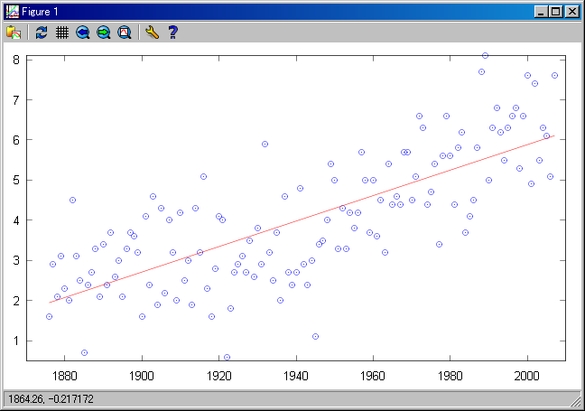
結果はこの通り、
132個のデータが1次式である程度表現できていることが分かる。
１次式なので、その傾きと切片（乗数）の２つの値で表現できている！
132個が2個になったと思えばよい。人間は理解しやすくなる。でも、良く見ると、元のデータ（青丸）を見ると、一定の割合で気温上昇していないんじゃないか？ とも思えてくる。1940年ごろまでの気温上昇は1940年以降よりも大きくないように見える。ならば、1次式ではなく、2次式で近似すれば、もっと分かりやすい表現（近似）ができるのではと思えてくる。このように思えてくるためには、２次式の振る舞いを知っていなければならない。今は、2次式のように、中学生レベルの概念を使うだけだか、研究には、基礎的な概念を身につけておかなければ、表現する方法すら思い浮かばないことを肝に銘じておいて欲しい。

例に挙げたプログラムの最後の５行を、
pr2=polyfit(year,at(:,1),2);
at_r2=pr2(1)*year.*year+pr2(2)*year+pr2(3);
plot(year,at(:,1),'o')
hold on
plot(year,at_r2,'-r')

としてやると、以下のようになる。
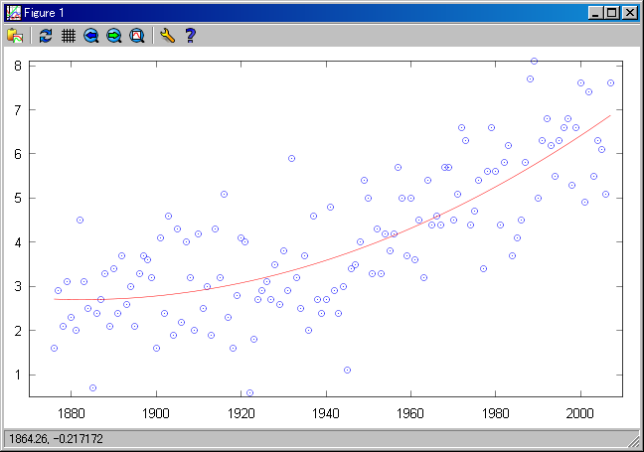

プログラムの説明（あまりやらない予定）
○ load att_a : データを読み込む（ロードする）コマンド

○ whos att_a : 変数を表示させるコマンド。これで、サイズが分かる。
Sizeは、132×14とでてくる。これは、132行、14列のデータであることを意味する。

○ year=att_a(:,1);
これは、att_aという、132行×14列のデータの1列目だけを全て（：コロンが全てを意味している）を抽出する演算である。結果を左辺の変数yearに格納する。

○ at=att_a(:,2:13);
これは、att_aという、132行×14列のデータの2～13列目を抽出する演算である。結果を左辺の変数atに格納する。

○ atm=att_a(:,14);
これは、att_aという、132行×14列のデータの14列目だけを抽出する演算である。結果を左辺の変数atmに格納する。

各行の最後にある“；”は、結果をウィンドウに表示させない「おまじない」である。画面に大きなデータがずらずら出てきてもしょうがないからです。

○ pr1=polyfit(year,at(:,1),1);
polyfitは、最小二乗曲線を求めるツールです。
polyfit（ｘ座標の変数、データ、N次で近似）
のように与えます。今の場合、ｘ座標の変数は時間（年：year）であり、データは1月の東京の気温です。1次式で近似したいならば、最後の引数Nを１とします。
計算させると結果はpr1に格納されます。1次式で近似したので、１次の係数（傾き）と切片（定数）が格納されています。どう格納されているのかというと、
○ whos pr1
と打ってみると、Sizeは1×2と出てきます。1行2列のデータとなっています。
1列目：１次の係数、2列目：切片値
が入っています。

2次式で近似するときは、最後の引数Nを2とします。
pr2=polyfit(year,at(:,1),2);
すると結果は1行３列のpr2に格納されます。
1列目：2次の係数、2列目：１次の係数、3列目：切片値
となります。

○ at_r1=pr1(1)*year+pr1(2);
ここで、近似曲線を求めています。
２次の場合には、
at_r2=pr2(1)*year.*year+pr2(2)*year+pr2(3);
としており、”year*year”ではなく、“year.*year”としています。1つめのyearのあとに“.”があることに注意してください。これは、Octave、MATLABが行列計算を基本としているからです。1つを転置させて、計算させているのです。

○ plot(year,at(:,1),'o')
これは、図を作成するコマンドです。
plot（x座標の値、ｙ座標の値、描画方法）
となります。描画方法は、何も指定しないと、青色の線になります。
デフォルト色は青で、スタイルは線です。
ここでは、’o’としていますが、oでプロットすると指定しています。色は指定していないので、青のままです。もし、赤丸にしたければ、’or’とします。スタイルが先で、色が後です。
help plotとタイプすれば、plotの使用法が表示されます。但し英語です。

○ hold on
これは、今作った図をキープしておいて、その上に次にプロットするものを重ねるときに使います。
もし、この”hold on”せずにplotで図を描くと、最初の図は消えてしまいます。
元もとのデータを図示した図に近似曲線を重ねて描きたいので、キープしています。
キープをはずすときは、hold offです。

○ plot(year,at_r1,'-r')
こんどは、ｙ座標の値を近似曲線として、赤の実線で描いています。

FORTRANで行ってきたことが、Octave（Matlab）では如何に簡単にできるかが、実感できるでしょう。但し、繰り返しますが、どのような道具、表現法を使ったらよいのか知らないと、何もできないことも分かるでしょう。

2-2. 時間を無視した縮退次元プロット
さて、これまでは、空間を犠牲にして時間変化を追ってきた。時間変化は捉えられるものの、空間的な広がりや、因果関係は分からない。一番最初から、北極振動と冬季の日本の気温を調べるという、高度な解析を行った。この解析の裏には、偏西風は何故できるのか？ そして偏西風を蛇行させる因子は何か？ 蛇行する場合には、どこで、北の気団が南に運ばれるのか？ など、背景の知識が必要になる。背景の知識とは、現象の空間パターンを知っていることが必要であることを意味する。空間パターンの形成プロセスを理解すると、時間変化の理解に繋がるのである（時間の次元を含めた現象を理解できる頭になる。）

今日は、Ocean Data Viewというソフトウェアを使って、時間が欠落した3次元空間での変数を見てゆこう。1948年から1993年の間に集められた北極海の水温・塩分データを使用する。北極海のデータは少なく、これだけの期間のデータを集めて、ようやく空間パターン図が作成できるほどしかなかった。しかも、1997年（冬データ：12月～5月）、1998年（夏データ：6月～11月）まで公開されなかった。水温塩分データがあれば、北極海の音響特性（音線）が分かるため、潜水艦からの探知（探知されることも含めて）に重要なデータであったことが理由である。

本来は、元のデータをソフトウェアで利用できる形式にフォーマット変換せねばならない。どんなソフトを使うにしても、この手続きは必要となる。今は、ファイル形式変換のテクニックを教えるのが主目的ではないので、既に変換したデータセットを用意してある。

①aoawp_s99.o4x
をダウンロードし、自分のPCの授業用フォルダにコピーする。
②ディスクトップ上のOcean Data Viewのアイコンをクリックし、ソフトを立ち上げる。
③「File」→[New]
を選択する。
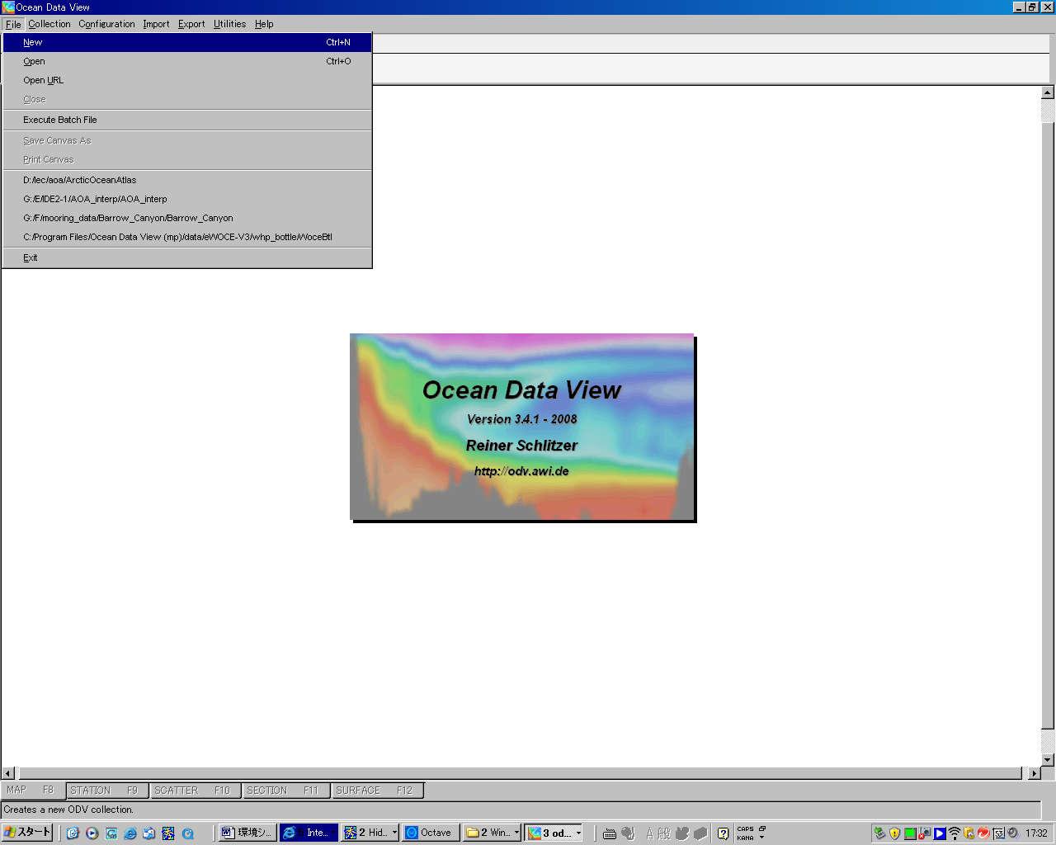
③ウィンドウが現れたら、「保存する場所」を授業用フォルダにする。そしてファイル名を“AOA”とする。何でもいいが、Arctic Ocean Atlasの頭3文字を使って、分かりやすくすることが理由。

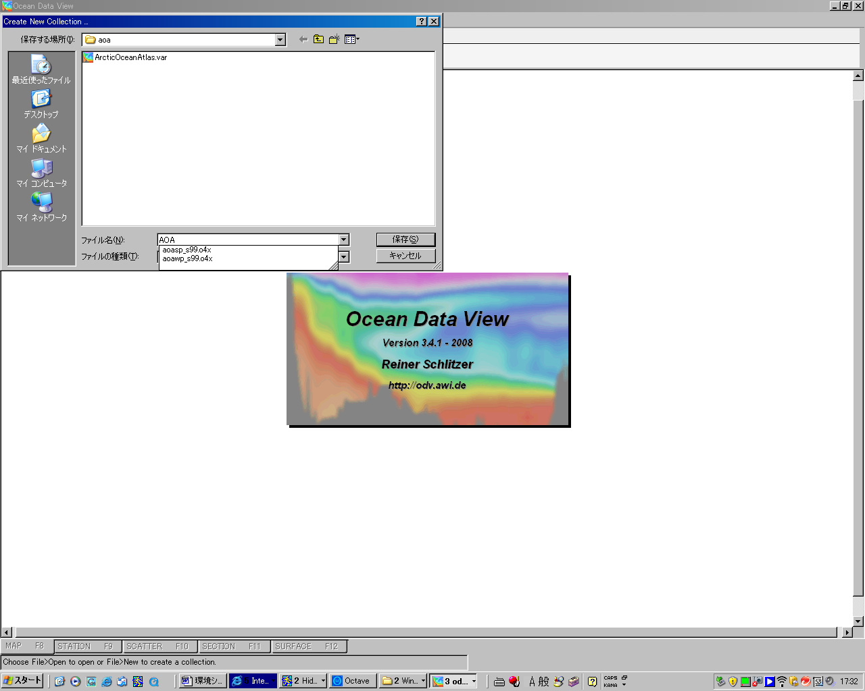

- 次に、以下のようなウィンドウが現れるが、ここで、読み込むデータはo4x形式なので、以下のものを選択する。

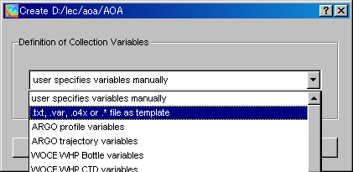

- データを取り込む。ファイルの種類で、o4xを選択し、ファイル名を選ぶ。
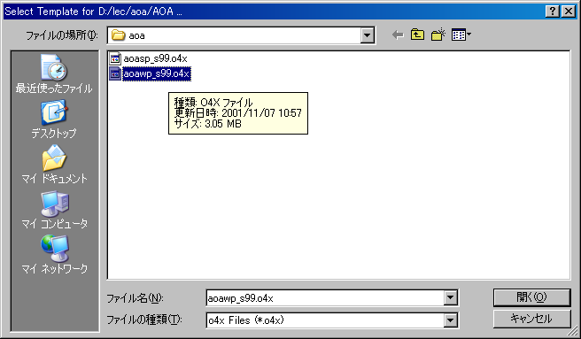

- 開くをクリックすると、ウィンドウが現れるが、ロードしたo4xファイルにある4変数が示される。それ以外にここでは新しい変数は加えないので、「OK」を押して先に進む。
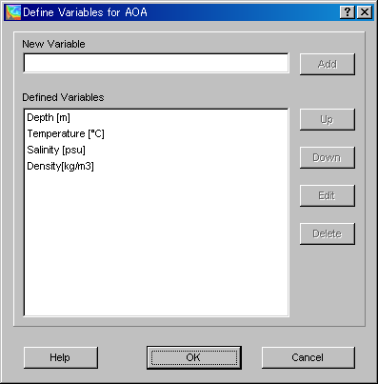
- データをインポートする（取り込む）
「Import」→ 「ODV 4.x Listing」を選択。そして目的のファイルを選ぶ。
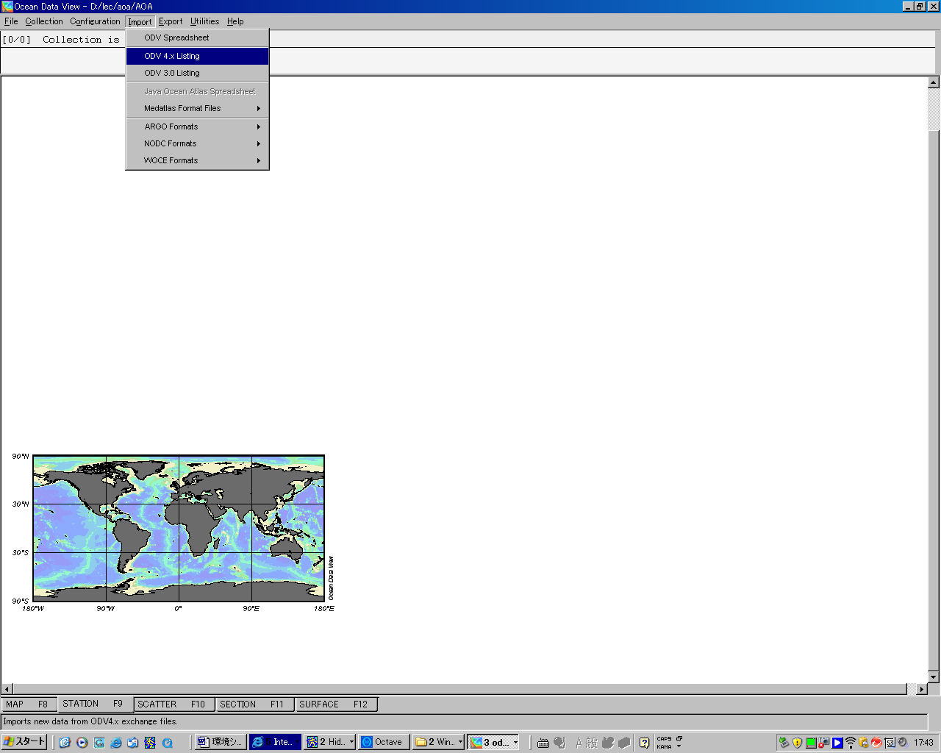

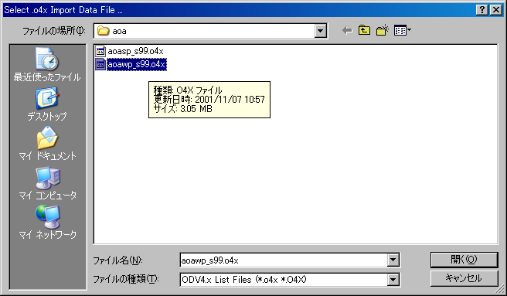

- 変数の関連づけ
既に関連付けがされているので、「OK」で先に進めばよい。
もし、酸素の単位がml/l からμmol/kgに変えたいとき、PressureからDepthに変えたいときなどは、ここで、convertを行う。

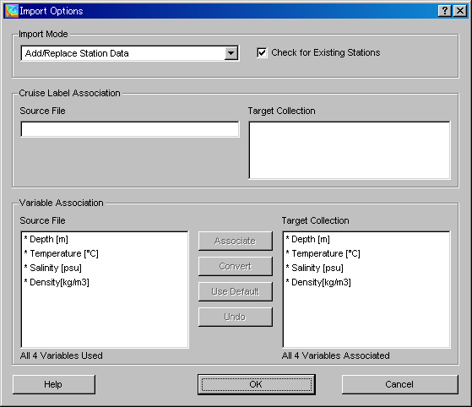
が、もう少しプリミティブなことを行ってゆこう。

すると、以下のようなウィンドウが現れ、取り込んだデータのある位置が地図上に示される。
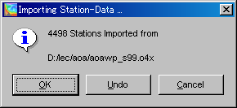

「OK」を押せば、もう、ソフトにデータは取り込まれている。

- メルカトル図法だと分かりにくいので、ポーラーステレオに変更する。地図上にポインタを持ってゆき、「右ボタン」を押し、「Display Option」を選択する。そして、以下のウインドウで、図法を選択。
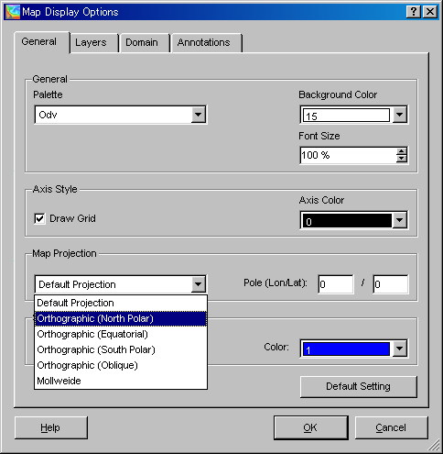

領域が広すぎるので、
「Display Option」の「Domain」を選択し、「latMin」を65（北緯65度）にしてやる
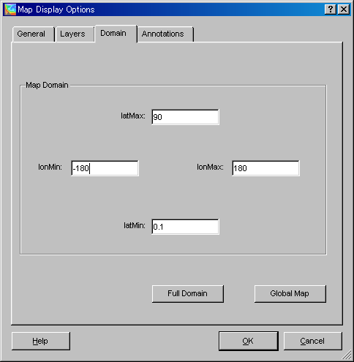

すると、北極だけになる。
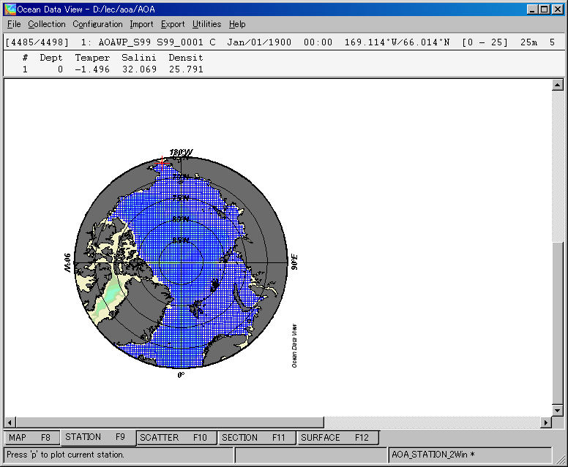

このままでも良いし、太平洋側から見た図にしたければ、Pole(lat/lon)のところを「180/90」
とすればよい。センターを180Eにすることを意味する。
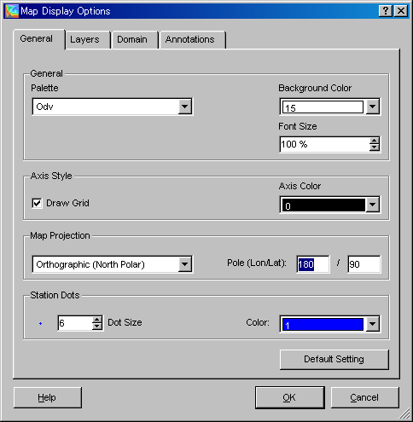

課題：
- 深層水形成域を探す
- 周囲に比べて水温が低い。
- 深層水形成なので、大深度での水温を調べればよい
- 1000ｍ深の水温の分布図を作ってみよう。
- どこかに、冷たい水があるはず。
- 冷たい水がある海域の断面図（水温・塩分・密度）を作成してみよう。
- どういう構造をしているだろうか？
- 余力のある人は、eWOCEデータを調べてみよう。AR24セクションを調べると良い。酸素など見ると良いでしょう。
- さらに余力があれば、南極周りの底層水の分布を調べてみる。S04セクションを調べてみると良いでしょう。南極のどのあたりで冷たく、酸素の高い水が見られるか？

- 表層混合層直下の水温、塩分を調べる。どの海域が温かいであろうか？
- 50m深さの水温分布を作成してみる。
- どこか、温かい海域があるはず。
- その海域を横切る断面図（水温・塩分・密度）を作成してみる。
- 高水温と連動して見られる他のパラメータ（塩分）の特徴は？
- 塩分分布を調べてみる。結果から何が言えるか？

- eWOCEデータを使って、全球の大循環を調べてみよう。
何を見れば分かるか？ 考えてみよう。Ocean data view では、力学高度図（地衡流場）なども作成できるので、海洋物理や海洋流体力学で習ったことを活かすこと。

